РОЗВИТОК КРИТИЧНОГО МИСЛЕННЯ НА УРОКАХ МАТЕМАТИКИ
З досвіду Юречко Надії Мирославівни, учителя математики вищої кваліфікаційної категорії, старшого учитель Тернопільської загальноосвітньої школи І-ІІІ ступенів №16 ім.В.Левицького

«Особливістю живого розуму є те, що йому потрібно небагато побачити й почути для того, щоб потім довго роздумувати й багато зрозуміти.»
Дж. Бруно
Мета:
- формувати і вдосконалювати професійні компетенції щодо розвитку критичного мислення учнів на уроках математики та активізувати їх самоосвітню діяльність;
- оволодіти новими методами і технологіями для активізації пізнавальної діяльності, особистісного професійного розвитку задля ефективного навчання учнів;
- сприяти духовно-моральному розвитку дитини, домінантою якого є орієнтування на загальнолюдські, християнські цінності задля виховання людини здатної створити власне життя, мета якого – Абсолют Добра
Завдання:
- з ясувати стан проблеми в педагогічній теорії та навчальній практиці;
- визначити знання, вміння і навички необхідні для досягнення успіху в напрямку своєї діяльності;
- розширити зв’язки з соціальним оточенням, через використання освітніх сайтів.
- узагальнити досвід за результатами роботи над самоосвітньою темою.
- організовувати різні форми роботи з розвитку в учнів навичок практичного застосування набутих знань з метою формування життєвих компетентностей.
- створювати та використовувати на практиці методичні та дидактичні
- матеріали за допомогою ІКТ, зокрема з власної проблеми.
Життя висуває суспільний запит на виховання творчої особистості, здатної, на відміну від людини-виконавця, самостійно мислити, генерувати ідеї, приймати сміливі нестандартні рішення, аргументувати власну думку, бути толерантними.
Сьогодні залишається актуальним твердження американського мислителя Джона Дьюї, що фундаментальна мета сучасної освіти полягає не в наданні учням інформації, а в тому, щоб розвивати критичний спосіб мислення, навички дають змогу адекватно оцінювати нові обставини і формувати стратегію подолання проблем, які у них криються. Саме тому, предметом моєї роботи є розвиток критичного мислення у учнів на уроках математики.
Інтерес до технології критичного мислення, як освітньої інновації, виник в Україні наприкінці ХХ століття. Український учений О.В.Тягло, який займався дослідженням проблем критичного мислення, що цей напрям сучасної освіти розвивається в освіті США та Канади вже майже півстоліття.
Актуальність розвитку критичного мислення особистості зумовлена інтенсивними соціальними змінами, за яких виникає необхідність у її пристосуванні до нових політичних умов, у вирішенні проблем, значна частина яких є непередбачувана. Становлення інформаційної цивілізації, демократичний поступ країни визначають важливість критичного мислення для вітчизняної освітньої системи. Адже критичне мислення не тільки і не стільки є наслідком демократії, а радше важливим чинником її формування. На думку О.Тягла здатність людини критично мислити забезпечує систематичне вдосконалення процесу і результатів розумової діяльності на основі критичного аналізу, розуміння та оцінки. Учений розглядає критичне мислення як активність розуму, спрямованого на виявлення своїх помилок, точність тверджень і обґрунтованість міркувань, що динамічно змінюються, самостійно здобувати необхідні знання, уміло використовувати їх для вирішення різноманітних проблем на практиці, самостійно і критично мислити; бути готовим змінюватись та пристосовуватись до нових потреб ринку праці, оперувати й управляти інформацією, активно діяти, швидко приймати рішення, навчатись цьому впродовж життя.
Математична освіта базується на знаннях, досвіді, здібностях, набутих завдяки навчанню і складає основу для формування життєвих компетентностей, а саме здатності людини до конкретної дії, вміння виконувати життєві та соціальні ролі.
«Математичні знання і вміння розглядають не стільки як самоціль, а як засіб розвитку особистості школяра, забезпечення його математичної грамотності як здатності розуміти роль математики в світі, в якому він живе, висловлювати обґрунтовані математичні судження і використовувати математичні знання для задоволення пізнавальних і практичних потреб.
Крім того, вивчення математики має сприяти формуванню в учнів загальнонавчальних умінь, культури мовлення, чіткості й точності думки, критичності мислення, здатності відчувати красу ідеї, методу розв’язання задачі або проблеми, таких людських якостей, як наполегливість, сила волі, здатність до переборення труднощів, чесність, працелюбність та ін.» (З пояснюючої записки до діючої Програми для загальноосвітніх навчальних закладів “Математика. 5-12 класи” , Київ, Ірпінь 2005:)
Працюючи за технологією розвитку критичного мислення намагаюся створити такі умови для розвитку особистості, за яких розкриваються унікальні здібності властиві кожній дитині. Прагну, щоб учні стали повноправними громадянами, готовими до всіх труднощів дорослого життя, щоб вони не лише виживали в цьому світі, а й стали щасливими, жили повноцінним, продуктивним, змістовним життям, стали успішними. Адже знання, що їх засвоює критично мисляча людина, постійно диференціюються й систематизуються з точки зору ступеня їх істинності, вірогідності, достовірності.
Критичне мислення – це мислення вищого порядку; воно спирається на отриману інформацію, усвідомлене сприйняття власної розумової діяльності в оточуючому інтелектуальному середовищі. Однак рівень критичності визначається не тільки запасом знань, а й особистісними якостями, установками, переконаннями. Критичність особистості повинна бути напрямлена перш за все на самого себе: на аналіз і оцінку своїх можливостей, особистісних якостей, вчинків, поведінки в цілому.
Отже, критичне мислення – це:
- уміння урівноважувати у своїй свідомості різні точки зору;
- уміння піддавати ідею м'якому скепсису;
- об'єднання активного й інтерактивного процесу;
- перевірка окремих ідей на можливість їх використання;
- моделювання систем доказів, на основі яких базуються різні точки зору в разі;
- переоцінка та переосмислення понять та інформації;
- здатність знайти необхідну інформацію та використовувати її самостійно під час прийняття рішення.
Таким чином, критичне мислення – це складний ментальний процес, який починається із залучення інформації і закінчується прийняттям рішення.
Технологія розвитку критичного мислення — система діяльності, що базується на дослідженні проблем та ситуацій на основі самостійного вибору, оцінки та визначення міри корисності інформації відносно особистих потреб і цілей.
Розвиток критичного мислення можливий за виконання наступних умов:
учителем:
- прийняття різних ідей і думок;
- підтримка активності учнів у процесі навчання;
- підтримка впевненості учнів у тому, що вони не ризикують бути незрозумілими;
- віра в кожного учня;
учнями:
- розвиток впевненості в собі і розуміння цінності своїх ідей та думок;
- активна участь у навчальному процесі;
- повага до різних думок.
Переконана, що так можна досягти кінцевої мети — формування особистості, готової до життя у світі, що постійно змінюється, здатної до навчання та самовдосконалення, до прийняття ефективних рішень.

Сперечайсґесь, помиляйтесь, але заради Бога,
розмірковуйте, хоч криво, але самостійно.
Г.Є.ЛЕССІНГ
Структура уроків критичного мислення
Технологія формування та розвитку критичного мислення — система діяльності, що базується на дослідженні проблем та ситуацій на основі самостійного вибору, оцінки та визначення міри корисності інформації відносно особистих потреб і цілей.
Урок критичного мислення має певну структуру та складається з п’яти основних етапів:
1. Розминка.
Замінює так звані організаційні моменти класичного уроку. Головна функція — створення сприятливого психологічного клімату на уроці.
Актуальність етапу.
Теплий психологічний клімат сприяє кращому засвоєнню навчального матеріалу, підвищенню авторитету вчителя, психологічному розвантаженню учнів.
Приклад розминки:
У 5 класі діти зачитують власні вірші, казки на тему що вивчається на уроці. Вчаться створювати сенкан.
Так казка Вікторії Піщев учениці 5-б класу створена при вивченні теми «Мішані числа». Ця пригода трапилась у казковій країні Математика. Одного чудового сонячного дня, коли ніщо не віщувало біди, на вузенькій вуличці не розминулись одиничка та дві третіх. Обидва були ще тими бешкетниками. І почалось. Маленька суперечка переросла у справжнє лихо для всього населення країни. Кожного дня мешканці вулиці Натуральна і Звичайна змагалися хто з них вправніший, потрібніший, сильніший. То вони бігали навипередки, то стрибали , то грали футбол, то перетягували канат… І так тривало б напевне ще довго. Але..
Це було чергове змагання. Числа піднялись на свої вітрильники і вирішили продовжити суперечку на воді. Тільки вони віддалилися від берега, як здійнявся сильний вітер, хвилі були такі височезні, що накрили кораблі. І непримиримі суперники опинились за бортом. Потрібно було рятуватися. Всі перемішалися. Ніхто вже не питав з якої ти вулиці, чи на чиєму ти боці. Коли негода вщухла, а числа без втрат вибрались з води, то вирішили що більше ніколи вони не будуть сваритися і почали селитися поруч. Так утворились мішані числа .І з тих пір в країні панує мир і злагода.
В 11 класі учні готують презентації до теми під рубриками «Дивовижна математика», «З історії математики», «Цифри і факти».
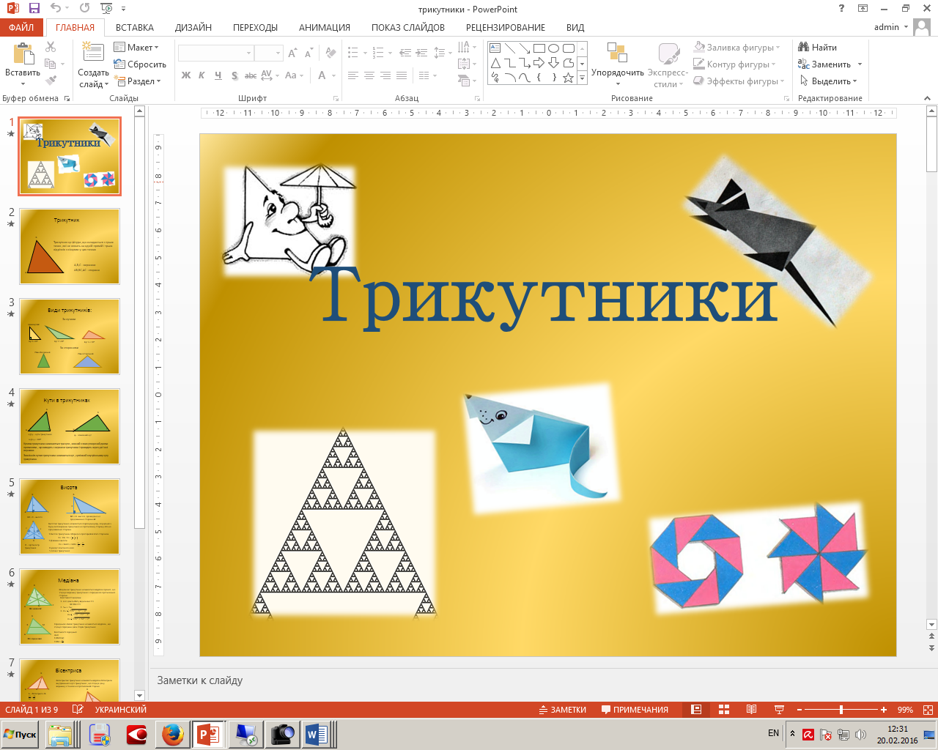
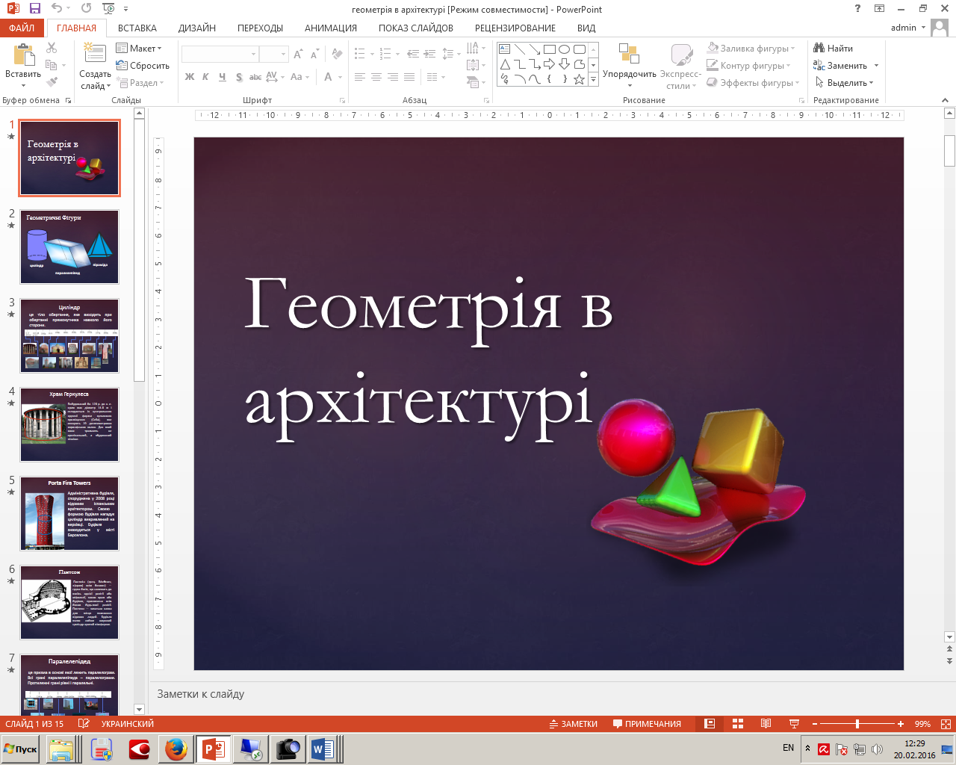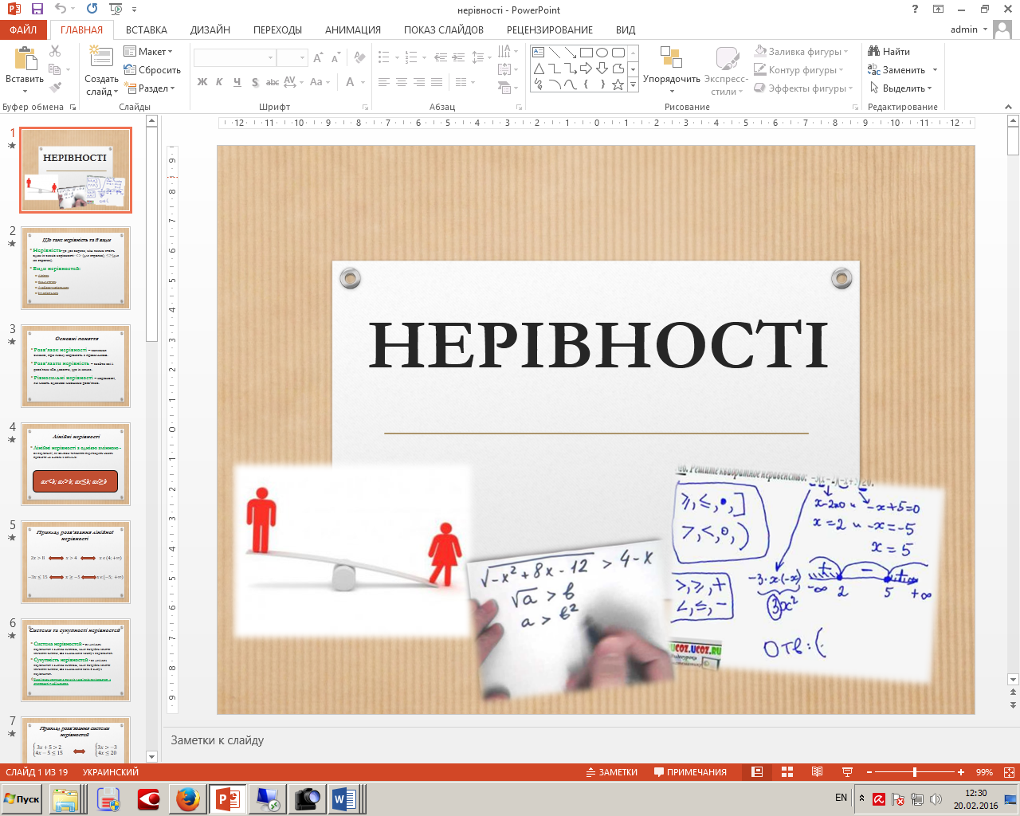
- «Куточки»
Приклад використання прийому на уроці алгебри в 11 класі під час вивчення теми «логарифмічні вирази»У клітинках записані вирази та їх значення в довільному порядку. Потрібно встановити зв’язок між виразами та їх значеннями.
$${\text{log}}_{2}\text{16}$$ |  | $${\text{log}}_{6}2+{\text{log}}_{6}3$$ |  | $$2^{{\text{log}}_{2}3+1}$$ |  | 1 |  | 2
$${\text{log}}_{2}\text{16}$$ | 1 | $${\text{log}}_{6}2+{\text{log}}_{6}3$$ | 2 | $$2^{{\text{log}}_{2}3+1}$$ | 3 | 1 | 4 | 2 | 5
${\text{log}}_{2}\frac{1}{8}$ |  | $${\text{log}}_{2}\text{12}−{\text{log}}_{2}3$$ |  | $${\text{10}}^{\text{lg}\frac{1}{6}}$$ |  | 4 |  | -3
${\text{log}}_{2}\frac{1}{8}$ | 6 | $${\text{log}}_{2}\text{12}−{\text{log}}_{2}3$$ | 7 | $${\text{10}}^{\text{lg}\frac{1}{6}}$$ | 8 | 4 | 9 | -3 | 10
$${\text{log}}_{2}1$$ |  | $${\text{log}}_{2}\frac{1}{4}$$ |  | 5 |  | -6 |  | -2
$${\text{log}}_{2}1$$ | 11 | $${\text{log}}_{2}\frac{1}{4}$$ | 12 | 5 | 13 | -6 | 14 | -2 | 15
$${\text{10}}^{\text{lg}5}$$ |  | $${\text{log}}_{\frac{1}{2}}\text{32}$$ |  | 6 |  | 0 |  | -5
$${\text{10}}^{\text{lg}5}$$ | 16 | $${\text{log}}_{\frac{1}{2}}\text{32}$$ | 17 | 6 | 18 | 0 | 19 | -5 | 20

Приклад використання прийому на уроці алгебри в 11 класі під час вивчення теми «Похідна»
x⁵ |  | x |  | 2x |  | 1 |  | 2
x⁵ | 1 | x | 2 | 2x | 3 | 1 | 4 | 2 | 5
x ⁻³ |  | $$\sqrt{x}$$ |  | sin x |  | 5x⁴ |  | -3x ⁻⁴
x ⁻³ | 6 | $$\sqrt{x}$$ | 7 | sin x | 8 | 5x⁴ | 9 | -3x ⁻⁴ | 10
 |  | -3 |  | - sin x |  | - $\frac{2}{x^{3}}$ |  | ax
 | 11 | -3 | 12 | - sin x | 13 | - $\frac{2}{x^{3}}$ | 14 | ax | 15
a |  | cos x |  | $$\frac{1}{2\sqrt{x}}$$ |  | 0 |  | 12x ⁻⁵
a | 16 | cos x | 17 | $$\frac{1}{2\sqrt{x}}$$ | 18 | 0 | 19 | 12x ⁻⁵ | 20

2. Обґрунтування навчання.
Етап передбачає постановку мети уроку, розвиток внутрішньої мотивації до вивчення конкретної теми та предмета в цілому.
Актуальність етапу.
Навчальний матеріал засвоюється краще, якщо учні розуміють його конкретну практичну значущість для кожного з них, чітко знають, що вимагатиметься від них на уроці.
Приклад 5 клас :
Задача. У вас залишилось 100 гривень. Потрібно купити 2кг апельсин вартістю 25грн та 3кг яблук вартістю 17грн за 1кг.Чи вистачить вам грошей?
Приклад 9 клас:
Одна рослина кульбабки (кореневище) займає площу 10$м^{2}$ і дає за рік близько 100 летючих насінин. Скільки дасть нащадків одна рослинка за 6 років і чи вистачить поверхні суші на 7 рік. Рослина розмножується у геометричній прогресії, а площа поверхні суші 148 млн.кв.км.
Метод «знаю — хочу дізнатися — навчаюсь»
Вважаю, що цю техніку слід застосовувати в роботі зі знайомими темами. Важливість її в тому, що вона охоплює всі етапи уроку:
Застосування:
- Учитель повідомляє учням тему для вивчення.
- Учні розбиваються на пари і протягом 4 - 5 хвилин обговорюють одне з одним усе, що знають про тему.
- В цей час учитель креслить на дошці таблицю.
- Учитель надає слово кожній парі і з її слів заповнює першу графу таблиці. При цьому він може редагувати інформацію. В тих випадках, коли учні не дуже впевнені в своїх знаннях, учитель записує інформацію в другу графу.
- Учитель пропонує учням разом шукати відповіді на запитання другої графи.
- Коли відповідь знайдено, її записують у третю графу.
- Учні читають текст (підручник, інше джерело) і формулюють відповіді на запитання або просто сповіщають нову інформацію. Це теж записують у третю графу.
- Учитель звертає увагу учнів на запитання з другої графи: в тому разі, якщо відповіді не знайдено, педагог пропонує інші джерела інформації.

Знаємо | Хочемо  дізнатися | Що ми вивчили?

3. Актуалізація.
Девіз етапу: «Пробудіть, викличте зацікавленість, схвилюйте, спровокуйте учнів згадати те, що вони знають». На цьому етапі відтворюються знання, вміння, потрібні для наступних етапів уроку, встановлюється рівень досягнень з теми.
Актуальність етапу.
Оскільки знання, пов’язані з досвідом учня, запам’ятовуються краще та швидше, то створюються умови для «відкриття», самостійного добування знань, і за цих умов підвищується роль учня на уроці.
Етап передбачає усвідомлення того, що було зроблено на уроці, демонстрацію знань та того, як можна застосувати знання, можливість замислитись над підвищенням якості роботи, визначення необхідності корекції.

«Концептуальна таблиця»(10 клас )
Вид функції | Область  визначення | Область  значень | Зростання  спадання | Період | Парність | Нулі функції
y = $\text{соs} x$
y = $\text{соs} 2x$
у =$\text{соs}\frac{1}{2}x$
у=2$\text{соs} x$

Метод недописаної фрази
ax²+bx+c<0, a>0
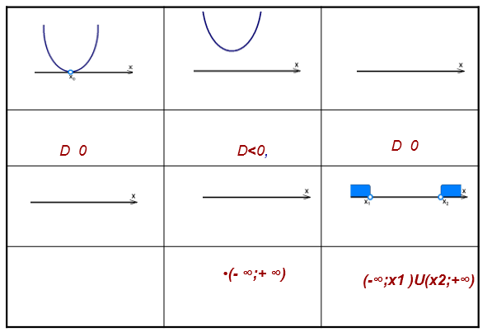
Приклад (11 клас) Задача одного малюнка
Двогранний кут
Піраміда, дві грані якої перпендикулярні до основи

Формули

Теорема про три перпендикуляри
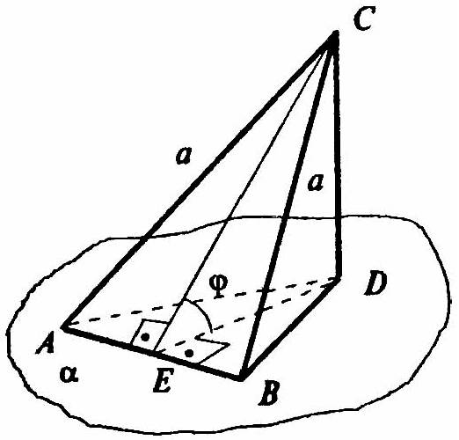
Задачі на обчислення
Відстань від точки до грані
Відстань від точки до ребра до ребра двогранного кута
Похила та її проекція на площину
Метод «Гронування»
Приклад(11 клас)
Рівняння
Раціональні
Ірраціональні
Тригонометричні
Показникові
Логарифмічні
Лінійні
Квадратні
Дробово-раціональні
З модулями
З параметром
Повні
Зведені
Незведені
Неповні
Дискримінант
Наслідок з теореми Вієта
Способи розв’язання
Використовуючи властивості
Заміна
Аналіз ОДЗ
…
…
…

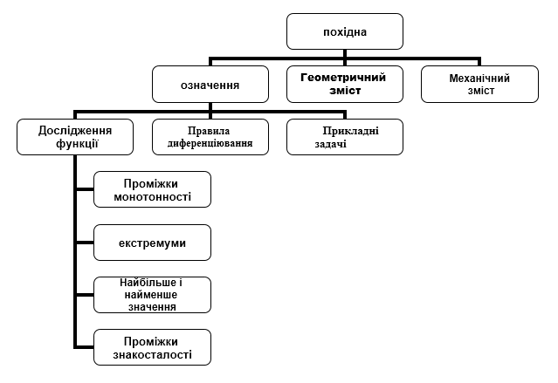

Наприклад (8 клас )
Теорема Фалеса
Властивовсі
Означення
Задачі на побудову
Задачі на обчислення
Задачі на доведення
Середня лінія трапеції
Формула
Середня лінія трикутника
Задачі на доведення

Прийом «Інтелектуальної провокації».
Приклад (11 клас)
Приклад використання прийому «Провокація помилки» на уроці алгебри в 11 класі під час вивчення теми «Логарифмічні рівняння»
${\text{log}}_{3}х^{4}=4{\text{log}}_{3}x$ при встановленні кількості коренів рівняння.
Приклад (9 клас). Таблиця «Поміркуй, проаналізуй, зроби висновки»
За якою ознакою розбили нерівності на групи?
1 | 2 | 3
2х² + 6х - 6;  -3 х² - 5х - 19 0;  2х - 4х² + 1 0. | х² + 4х - 7 0;  -1 + 5х + х² 0;  3х + х² – 2 0. | $$х^{2}−3х+30$$  $−х^{2}+3х+5$;  $х^{2}−4х+\text{16}≥0$.

Також залучаю учнів до створення завдань-провокацій. Знаючи що їх може очікувати несподіванка учні особливо уважні.
Приклад (11 клас) створення проблемної ситуації на уроці «Площа сфери та її частин»
Для активізації учнів починаю не з формули i її доведення, а з задачі «12 квітня 1961 року вперше в cвiтi на орбіту навколо Землі був виведений космічний корабель-супутник «Восток» з людиною на борту. Пiлотом-космонавтом був льотчик, Гагарін Юрій Олексійович. Ось деякі дані про цей політ: період обертання корабля-супутника навколо Землі 89,1 хвилин, мінімальне віддалення від поверхні Землі – 175 км, максимальна відстань – 302 км. Яку частину поверхні Землі бачив Ю.О.Гагарiн, перебуваючи в апогеї?»
Завдання викликає в учнів інтерес i вони починають обдумовувати, як його розв'язати. Але незабаром виясняється, що їхні знань недостатньо.
«Метод РОФТ». Цей метод (назва якого є абривіатурою слів: роль, отримувач, форма, тема) являє собою письмову діяльність, яка складається з чотирьох кроків:
Наприклади:
( в 11 класі геометрія)
Крок 1. учням 11 класу розбитим на малі групи запропоновано роль «Пірамід» .
Крок 2. Кожна група обирає отримувача для якого готує звернення( іншу групу)
Крок 3. Учні обирають форму, яка відповідає їх ролі і темі. (лист, звернення, оголошення, заява тощо)
Крок 4. Учні пишуть повідомлення для отримувача від імені обраного об’єкта або суб’єкта, в якому передають проблеми, що їх «турбують» .
Для зручної роботи за цим методом учням пропонується заповнити таблицю:
Роль  (від кого йде  певна інформація?) | Отримувач  (хто отримує?) | Формат  (у якій  формі?) | Тема  (про що це?)

Ось яку цікаву телеграму від імені Піраміди для іншої групи написали
Колегам 3 групи! Терміново!!!
Я піраміда. Моя основа висоти потрапила у вершину. Грані дивно себе поводять. Де мої апофеми? Єдине що вціліло, основа - ромб. Прошу допомоги!!
Хто я? Встановіть всі мої зв’язки.
«Метод РОФТ» ( в 11 класі алгебра)
Учням 11 класу
Похідної функції
ЗАЯВА
Я, Похідна функції
Виходячи з того, що застосування моє надзвичайно широке (мене використовують під час розв’язування задач на знаходження найбільшого і найменшого значення , в задачах на рух, для дослідження функцій, розв’язування рівнянь та нерівностей), дуже прошу вас, шановні випускники, не забувати мої правила диференціювання. Незабаром ЗНО, тож будь ласка, повторіть :
- Означення.
- Таблицю первісних
- Правила диференціювання.
- Геометричний і фізичний зміст.
- Рівняння дотичної.
- Розв’яжіть рівняння $3х^{5}−6х^{4}+х^{3}−2х=а$

4. Усвідомлення змісту.
На цьому етапі учень знайомиться з новою інформацією, аналізує, визначає особисте її розуміння, вчитель має найменший вплив на учня.
Актуальність етапу.
Етап передбачає розвиток уміння працювати з інформацією, працювати самостійно, виділяти головне, суттєве, формування компетентності учнів з предмета.
Приклад (11 клас) Похідна «Концентрація ліків у крові людини через t секунд після ін’єкції задається формулою $c\left(t\right)=\frac{\text{16}t}{{\left(\text{10}t−\text{20}\right)}^{2}}$ . Знайти максимальну концентрацію і час коли вона буде найбільшою?
Приклад (10 клас) «Наведи порядок».
теми «Тригонометричні рівняння»
cosα = 1 | cosα = 0 | sinα = 1 | sinα = 0 | tgα = 1
sinα = -1 | cosα = -1 | tgα = -1 | сtgα = -1 | sinα = 2
 | π + 2πn |  | $$\frac{3π}{4}+πn$$ | ні
2πn |  |  | πn

5. Рефлексія.
Учень стає власником ідеї, інформації, знань, отримує можливість використання та обміну знаннями з іншими учнями, дає оцінку та самооцінку діяльності.
Актуальність етапу.
Етап передбачає усвідомлення того, що було зроблено на уроці, демонстрацію знань та того, як можна застосувати знання, можливість замислитись над підвищенням якості роботи, визначення необхідності корекції.
Приклад (11 клас) «Сенкан»
Даний прийом формує в учнів здатність резюмувати інформацію, висловлювати складні ідеї, відчуття і уявлення в декількох словах. Сенкан – це вірш, який вимагає синтезу інформації і матеріалу в коротких виразах. Слово сенкан походить від французького, яке означає «п'ять». Таким чином, сенкан – це білий вірш.

10 класу по завершенню вивчення теми «Прямі у просторі » склали сенкан.
ПРЯМІ
Паралельні, нескінченні
Не перетинаються, співпадають, перетинаються
Основні поняття геометріїї, що ширяють в просторі до
Вічності
Карточки «настрою»


ВИСНОВКИ
Застосування педагогічних технологій з розвитку критичного мислення:
- сприяє розвитку навичок критичного мислення, як компонента майбутньої професійності;
- формує позитивні цінності, навички і вміння під час прийняття рішення піклуватись не лише про себе;
- формує вміння організовувати самостійну роботу; вчить самостійно шукати потрібну інформацію, критично її «обробляти» і застосовувати в певних ситуаціях та за певних умов;
- формує високу мотивацію до неперервної освіти; створює атмосферу співпраці; сприяє постійній, активній професійній взаємодії;
- вчить робити власний вибір; приймати відповідальні рішення; бути позитивним лідером колективу.
Критичне мислення - це не просто мисленнєвий процес, подібний до логічних, аналітичних, креативних та інших процесів мислення. Це мислення, яке на виході формує не лише вміння використовувати кілька відсотків операційних можливостей власного мозку (свідомо аналізувати, синтезувати, робити власні висновки, бачити проблему з різних сторін і т. д.), ай- позицію, духовну наповненість особистості. І від форм і методів розвитку критичного мислення залежить, якою буде позиція підростаючого покоління громадян України, світового співтовариства: відповідальною, толерантною, моральною чи нігілістичною, егоцентричною, потенційно руйнівною для суспільної стабільності.

ЛІТЕРАТУРА
- Закон України «Про освіту»
- Інновація як основа змін освітньої практики. – Полтава, 2005.
- Кавкадзе Д.Н. Обучение и игра. – М. «Флинта», 1998
- Сиротинко Г.О. Сучасний урок: інтерактивні технології. – Харків: ВГ «Основа», 2003
- Пометун О. Сучасний урок інтерактивні технології – Київ: А.С.К., 2005
- Сухарева Л.С. Дидактичні ігри на уроках математики. – Харків: «Тріада +», 2006
- Вердіна С.В., Панченко А.Г. Секрети педагогічної майстерності. – Харків: ВГ «Основа», 2008
- Макаренко В.М., Туманцова О.О. Як опанувати технологію формування критичного мислення. – Харків: ВГ «Основа», «Тріада +», 2008
- Баранова Н.П. Тренінги для вчителів з педагогічної майстерності. – Харків: ВГ «Основа», 2009

